# Лабораторная работа.

## Решение дифференциальных уравнений

***Задача 1***

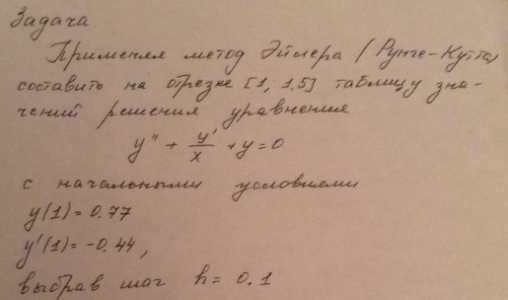

***Решение на языке Python 3.7***

def f(a, b, c):

return b + c / a

a = 1

b = 1.5

x = a

h = 0.1

y = 0.77

z = -0.44

y0 = y

x += h

while x < b + h:

y += h * z

z -= h * f(x, y0, z)

print('x = {:.2}, y = {:.5}, z = {:.5}'.format(x, y, z))

x += h

y0 = y

***Результат***

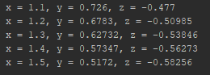

***Задача 2***

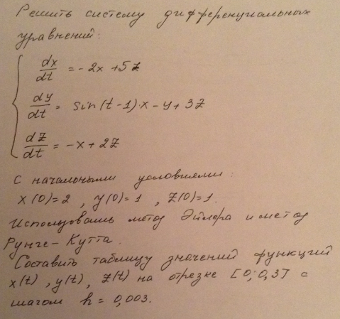

***Решение на языке Python 3.7***

import math

h = 0.003

t = 0

x = 2.0

y = 1.0

z = 1.0

while(t < 0.3):

print("x("+ str(round(t,3)) + ") = " + str(x) + " y("+ str(round(t,3)) +")= " + str(y) + " z("+ str(round(t,3)) +") = " + str(z))

x1 = x + (-2 * x + 5 * z)*h

y1 = y + (math.sin(t - 1) * x - y - 3 * z)*h

z1 = z + (-x + 2 * z)*h

x = x1

y = y1

z = z1

t += h

***Результат***

